Sciences expérimentales et technologie Fonctions de respiration  Situation proposée : comment est-ce qu’on inspire, comment est-ce qu’on expire ? Où va l’air que l’on respire ? Combien de litres d’air contiennent les poumons ? | Séance 4  (4 heures)
 | CYCLE 3
Objectifs visés
- Faire émerger les représentations sur les mécanismes en jeux dans le fonctionnement de la respiration.
- Représenter sous forme d’un prototype technologique le mécanisme de la respiration
Acquisitions
- Savoir se servir des échanges verbaux : exposer son point de vue, prendre en compte celui des autres, questionner l’adulte ou les autres élèves
- Formuler par écrit ses conceptions et observations intégrant dessins ou schémas.
- Agir en équipe pour interpréter, s’organiser et respecter les étapes d’un cahier des charges dans le but de répondre à un besoin.
Matériel :
- En EPS : un mètre ruban, la fiche de relevé, un crayon. Un appareil photo ou un smartphone avec une fonction vidéo.
- En classe : Le cahier des charges, le matériel de récupération fourni par l’enseignant ou les parents, cahier d’expériences.
Démarche :
Faire un rappel des observations constatées lors de la séance d’EPS précédente.
Les élèves avaient observé qu’ils respiraient plus vite.
Donc après un effort les élèves remarquent que :
- le nombre de ventilations augmente. Mais est-ce que la taille de la cage thoracique augmente ?
Comment « Êtes-vous sûrs que ça augmente? Que peut-on faire pour en être sûr ?
Temps 1 : En EPS 1h00

Les élèves recherchent les meilleurs moyens de mesurer une éventuelle augmentation :
Des mètres rubans ont été mis à la disposition des élèves. Un smartphone qui aura pour fonction de constater le processus d’inspiration et d’expiration.

Lors d’une séance de course longue, en binôme, un élève court, un autre renseigne la fiche de relevés :
    - Avant l’effort, mesurer le tour de poitrine
    - Après l’effort, mesurer le tour de poitrine pendant le temps de respiration. On peut constater que le tour de poitrine est plus important à l’inspiration. Le corps a besoin d’oxygène.
    - Une équipe vidéo peut aussi enregistrer l’importance de l’inspiration.
    - Inverser les rôles.

Temps 2 : De retour en classe 1h00
- Individuellement, demander aux élèves de placer sur un graphique les différents relevés des tours de poitrine qu’ils ont pu effectuer au cours des activités d’endurance puis de tracer la courbe ainsi obtenue.
- Collectivement, comparer les résultats obtenus, observer les modifications liées à l’effort et questionner.

→ On voit que les tours de poitrine augmentent et le nombre de ventilations augmente à l'effort puis revient progressivement au niveau du repos.

=> Pour quelle(s) raison(s) y a-t-il une augmentation à l’effort ?

Des questions se posent toujours :
  - Est-ce que l'air expiré et l'air inspiré est le même ?
  - Quelle est la quantité d'air expirée ?
  - Quel est le trajet de l'air dans le corps ?
  - À quoi ça sert de respirer ?
  - Que se passe-t-il dans les poumons ?
  - Comment fait-on pour respirer ?...

- Réaliser une trace écrite collective

Temps 3 : Sciences et Technologie 1h00
[Mise en situation d'investigation] L'appareil respiratoire (source : La MAP)
https://www.fondation-lamap.org/fr/page/65467/mise-en-situation-dinvestigation-lappareil-respiratoire
Cette mise en situation permet de s'interroger sur l'origine des mouvements d'air dans les poumons et de comprendre ce phénomène en réalisant un modèle de poumons.
Matériel
À vous maintenant de réaliser l'expérience présentée dans l'activité précédente. Vous trouverez ci-dessous la liste du matériel nécessaire et le détail de la réalisation.
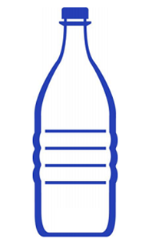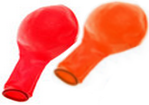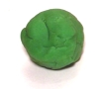
Bouteille plastique 2 ballons baudruche pâte à modeler

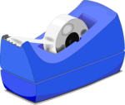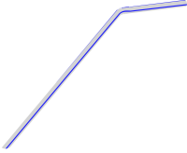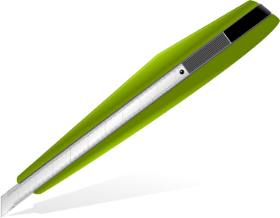
Ruban adhésif paille cutter ou ciseaux
Réalisation (respecter un cahier des charges):
Coupez la base de la bouteille
Introduisez la paille dans un des ballons et maintenez le col du ballon autour de la paille à l’aide de l’élastique ou de ruban adhésif
Introduisez le ballon dans le goulot de la bouteille et retournez le col du ballon sur l'ouverture de la bouteille, à la place du bouchon
Colmatez avec de la pâte à modeler
Coupez le col du second ballon et fermez l’ouverture de la base de la bouteille.
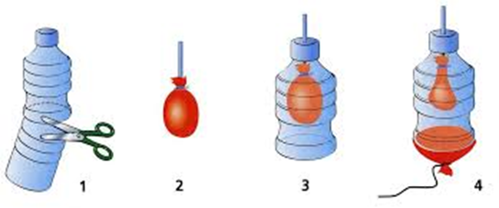
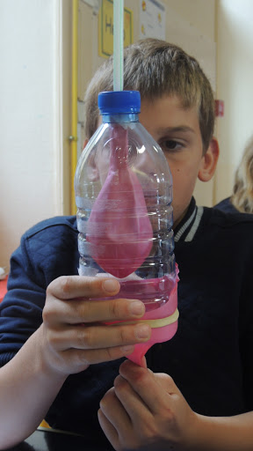
L’idée est que les élèves parviennent à construire le prototype sans plus d’information, car il est bon qu’ils cherchent, qu’ils soient engagés dans un défi.
Si malgré tout, ils ne parviennent pas à aboutir, on pourra leur montrer la vidéo de la MAP que vous trouverez dans cette même colonne.
Temps 4, sciences investigation : Combien de litres d’air contiennent les poumons ? 1h00
Question à poser aux élèves : Comment mesurer la quantité d’air qui sort de nos poumons ?
Mise en situation :
- Consigne : Par groupe, noter sur une grande feuille vos propositions pour répondre à la question : faire des dessins et proposer une technique de mesure que vous allez ensuite mettre en œuvre.
- Accrocher les feuilles des différents groupes au tableau.
- Demander à un enfant de chaque groupe d'expliquer les différentes expériences qu'ils envisagent de faire.
- Reformuler les expériences si besoin est, et dresser une liste des propositions au tableau :
  - « Mesurer » avec un mètre de couturière le tour de la cage thoracique à la fin de l'expiration et à la fin de l'inspiration. Comparer les différentes longueurs.
  - Souffler dans un ballon, puis « mesurer » le ballon.
  - Souffler dans un sac plastique et le « mesurer ».
  - Souffler dans une bouteille remplie d'eau. Les bulles qui s'échappent chassent l'eau.
2ème phase :
Expérimentation :
a. Consigne : Demander aux enfants de se remettre en groupe et de faire la mesure telle qu’ils l’ont prévue.
b. Chaque groupe réalise la mesure de son choix et note les résultats obtenus en formulant une phrase courte.

Mise en commun et discussion des résultats obtenus :
Exemples de propositions :
- La longueur du tour de la cage thoracique augmente quand on inspire. Elle passe de ... cm à ... cm.
- Le ballon de baudruche ou le sac plastique se gonfle quand on souffle dedans (c'est à dire quand on expire).

La suite de la séance est en fait une confrontation des différentes solutions trouvées par les enfants. On aboutira comme précédemment à une suite de manipulations.
Expérimentation : (voir schéma) dans la colonne.
- Étalonner le bidon à l'aide d'un verre doseur ou d'une bouteille de 0,5 l ou d'une balance avec des graduations tous les 0,5 l (500 g d'eau = 0,5 l d'eau).
- Ces graduations sont à inscrire sur la paroi du bidon au marqueur indélébile.
- Remplir complètement le bidon d'eau et le boucher.
- Verser de l'eau dans le fond de la cuvette jusqu'à une certaine hauteur. Retourner le bidon plein d'eau dans la cuvette et ôter le bouchon. Rentrer le tuyau dans le bidon.
- Souffler dans le tuyau en une seule expiration. On lit alors directement la mesure d'air expiré sur le bidon.
On demande à plusieurs élèves de faire une « inspiration forcée » en levant les bras, puis de souffler l'air contenu dans ses poumons en effectuant une expiration forcée en baissant les bras.
On obtient alors des valeurs allant jusqu’à 4 litres. Ces valeurs sont proches des capacités (volume) pulmonaires trouvées dans le livre des Sciences.
On peut aussi de nouveau mesurer l'air d'une expiration normale en soufflant 6 fois de suite par exemple (faire la moyenne). On trouvera alors une valeur moyenne de 0,5 l par expiration.
Chacune des deux mesures pourra faire l'objet d'un compte-rendu sous forme de schémas successifs accompagnés d'un texte explicatif.

Recommandations pour l’enseignant :
- Veiller à ce que tous les élèves s’expriment.
  - Éviter d’apporter des solutions ou des indications précises trop rapidement lors de la séance de technologie.
  - Conserver les graphiques dans le cahier d’expériences
  - Prévoir au cours de différentes séances en EPS, de nouveaux relevés pour voir l’évolution et la progression afin de percevoir les effets d’une pratique régulière.

Schéma d’expérience : comment mesurer la quantité d’air expiré par les poumons.

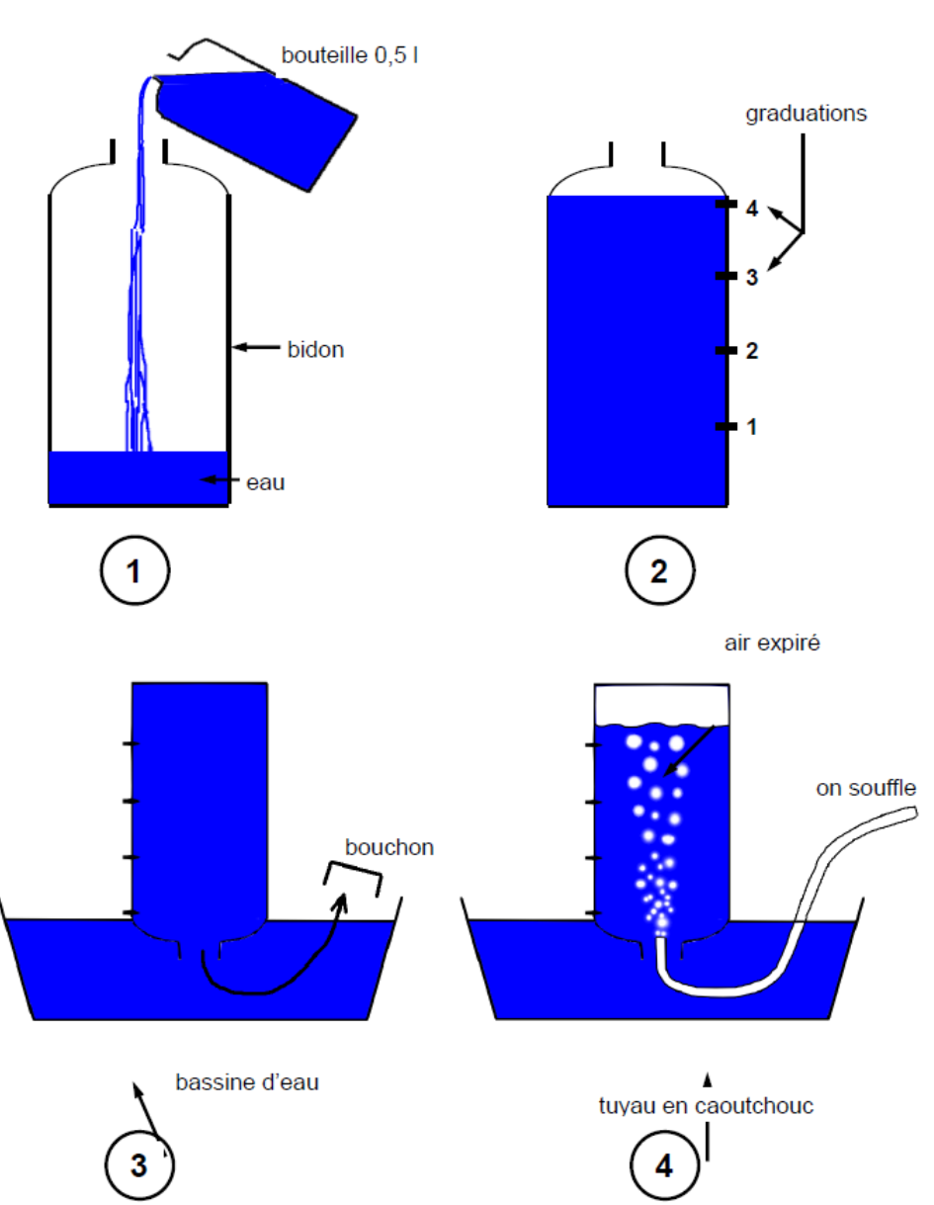

Source :

